VENERDI INTENSIVO 23 dicembre dalle ore 14,00 alle ore 17,00
studio e compiti e SHATZU insieme

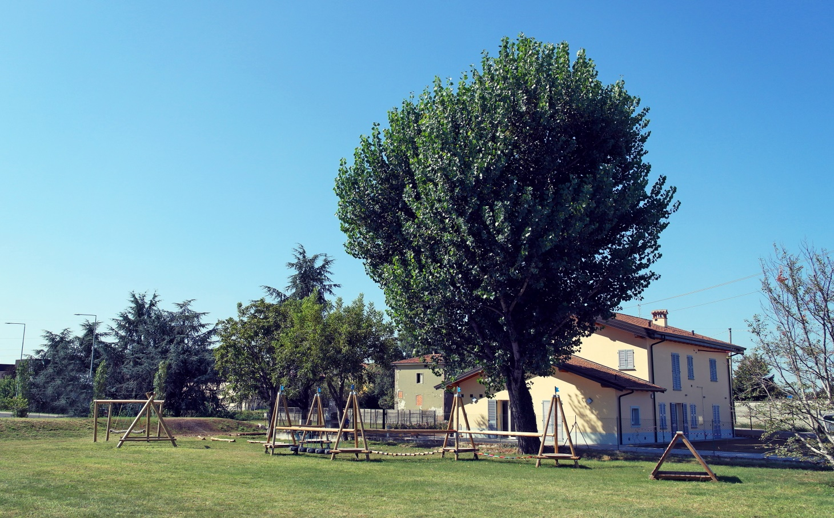

Nella splendida cornice della CASA DI ELISA in collaborazione con insegnante di SHATZU sig.ra Carla, un'occasione speciale per rilassarsi e conoscere l’amico/a attraverso il contatto fisico e spirituale.
Dalle 14.00 alle 15.00 di sabato 23 dicembre si STUDIA E LAVORA insieme svolgendo le attività che la scuola ha dato per il periodo di vacanza Natalizia; si chiacchiera in compagnia di nuovi amici ( giovani insegnanti esperti messi a disposizione dalla CASA DI ELISA assistono e aiutano in caso di necessità).
L'evento lancio sarà a partecipazione massima di 20 bambini e ragazzi (6/13 anni) per una cifra contenuta di sole €15,00 e rappresenterà il momento per conoscere l'iniziativa e raccogliere le adesioni e le iscrizioni per i mesi di febbraio/marzo e aprile 2017.
Il costo dei successivi incontri sarà di 20 € per un'ora di laboratorio, comprensivo anche di una MERENDA e compiti INSIEME, modalità anche questa per apprendere lavorando direttamente a contatto con insegnanti diversi dai propri e in un contesto amichevole e conviviale.
PER INFORMAZIONI E/O PRENOTAZIONI SCRIVERE A INFO@LACASADIELISA.IT

